ЗАТВЕРДЖУЮ:
Начальник територіального управління Державної судової адміністрації України в Івано-Франківській області
О. І. Рибак
10 вересня 2021 року

АНАЛІТИЧНА ДОВІДКА

за результатами перевірки (вивчення)
стану організації роботи
апарату Снятинського районного суду
Івано-Франківської області

Відповідно до статтей 148, 151, 152, 154, 155 Закону України «Про судоустрій і статус суддів»; п. 4 Положення про ТУ ДСА України в Івано-Франківській області, затвердженого головою ДСА України 25.09.2015 року; наказу територіального управління від 8 лютого 2012 року №06/2 «Про затвердження порядку, плану та складу робочої групи для проведення перевірки (вивчення) стану організації роботи апаратів місцевих загальних судів області» зі змінами, наказу ТУ ДСА України в Івано-Франківській області від 16.08.2021 року №03-08/25 31 серпня 2021 року проведено перевірку організації роботи апарату Снятинського районного суду Івано-Франківської області з наступних питань:
- Технічний стан приміщення суду, охорона будівлі.
- Організація роботи з ведення судової статистики, функціонування автоматизованої системи документообігу суду.
- Стан інформатизації.
- Кадрова робота в суді.
- Матеріально-технічне забезпечення діяльності суду.
- Інші питання, які виникли під час перевірки.
Перевірка проводилась працівниками територіального управління робочою групою у складі: Сушка В.М. – завідувача сектору з питань управління об’єктами державного майна; Гринечка В. В. – заступника начальника відділу планово-фінансової діяльності, бухгалтерського обліку та звітності; Подольської М. Ю. – завідувача сектору організаційного забезпечення діяльності судів та судової статистики; Твердохліба С. В. – головного спеціаліста сектору організаційного забезпечення діяльності судів та судової статистики; Сітко В.В. – головного спеціаліста по роботі з персоналом.
Об’єкт дослідження – стан організації роботи апарату Снятинського районного суду Івано-Франківської області за 2020 – І півріччя 2021 року.
Організаційне забезпечення роботи Снятинського районного суду Івано-Франківської області здійснює його апарат, який очолює керівник апарату суду Бигар М. В.

ТЕХНІЧНИЙ СТАН ПРИМІЩЕННЯ СУДУ, ОХОРОНА БУДІВЛІ

Снятинський районний суд розташований за адресою: м. Снятин, майдан Січових Стрільців, 56 в двоповерховій цегляній будівлі. Будинок побудований у 1976 році для розміщення суду. Загальна площа приміщення складає 832,4 м², у тому числі підвал 70,7 м² (фото 1). Форма власності будівлі – державна, орган управління – ДСА України, право оперативного управління – ТУ ДСА України в Івано-Франківській області. Сторонні організації у будівлі відсутні. Правовстановлюючі документи в наявності і виготовлені у встановленому законом порядку.
Фото 1
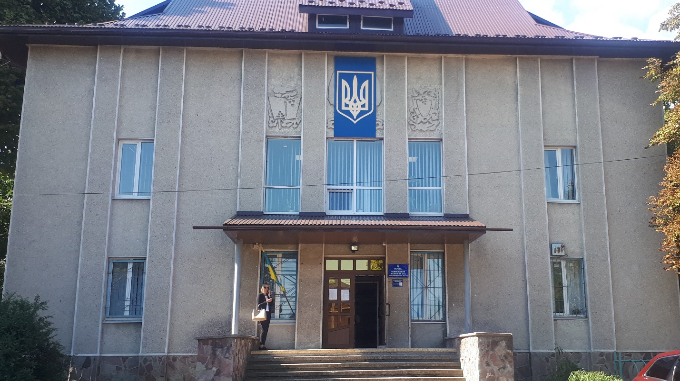

Технічний стан адміністративної будівлі у більшій мірі відповідає вимогам ДБН В.2.2-26:2010 «Будинки і споруди. Суди» (далі – ДБН), його можна охарактеризувати як задовільний. У 2019-2020 роках проведено часткову заміну електропроводки, поточні ремонти залів судових, приміщення для конвою та камер для тримання підозрюваних (обвинувачених, підсудних, засуджених), коридорів та чистини кабінетів. Існує потреба завершити проведення поточних ремонтів ще у частині кабінетів і коридорах на першому поверсі. Підвальні приміщення перебувають в незадовільному стані та потребують впорядкування.
Керівництвом суду висловлено пропозицію щодо необхідності придбання нового газового котла для належного функціонування системи опалення. З наявних двох котлів один прийшов у непридатність, інший – вичерпав свій ресурс і може у будь-який момент вийти з ладу.
Технічний стан збереженості будівлі – задовільний.
Склад суду у Снятинському районному суді становить 4 штатні посади суддів, фактично працюючих – 3. У відповідності до вимог ДБН у приміщенні виділено 4 зали судових засідань (2 для слухання кримінальних справ), загальною площею 188,9 м². У залах судових засідань встановлено системи відео фіксації. Вікна в усіх залах судових засідань заґратовані.
У суді частково дотримуються вимоги пожежної безпеки. Наявна достатня кількість вогнегасників, які щорічно вчасно проходять технічне обслуговування і перезарядку. Наказом від 17.04.2018 року №02-02/19 консультанта суду Лазаренко О. Д. визначено як відповідальну особу за пожежну безпеку в Снятинському районному суді. Наявна потреба у встановленні системи протипожежної сигналізації. Це потребує значних фінансових затрат та може бути заплановано на 2022-2023 роки.
На виконання вимог Конвенції проти катувань та інших жорстоких, нелюдських або таких, що принижують гідність, видів поводження і покарання, КПК України, Перспективного плану заходів щодо приведення приміщень місцевих загальних, окружних адміністративних, господарських судів та відповідних апеляційних судів у стан, що за основними параметрами забезпечує належні умови для здійснення правосуддя на 2018 – 2020 роки, затвердженого Головою ДСА України 09.07.2018 року в Снятинському районному суді проведено заміну металевих загороджень на загородження зі спеціального захисного скла – 2 кабіни (фото 2, 3).
Фото 2 Фото 3
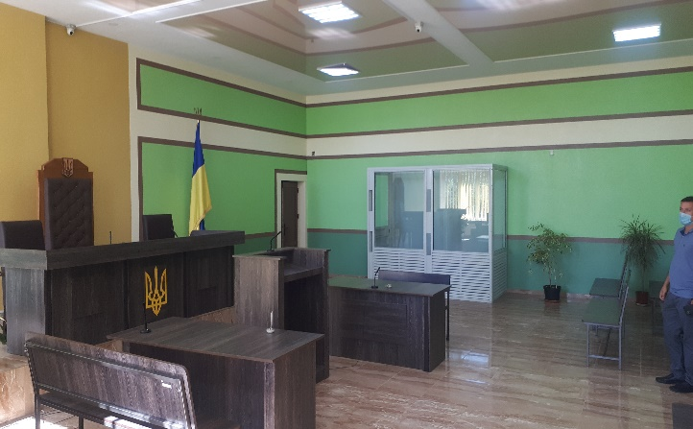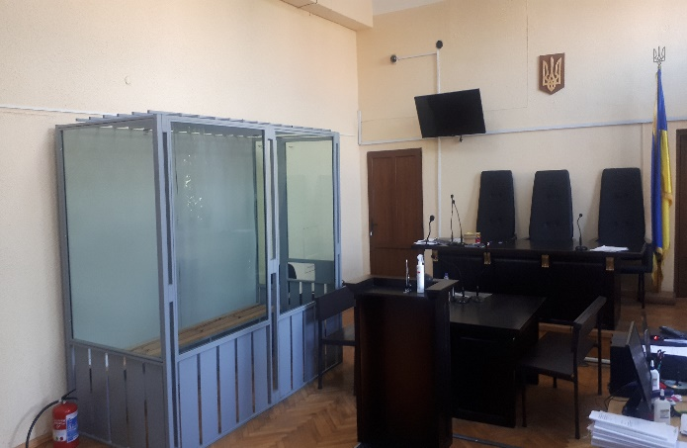

В суді наявне приміщення для конвою площею 5,7 м², 2 камери для тримання обвинувачених (підсудних), засуджених площею по 2 м² кожна, наявний окремий спеціальних вхід для обвинувачених (підсудних) та облаштовано стоянку для спеціального автотранспорту конвойних автомобілів. Маршрут конвоювання обвинувачених (підсудних), засуджених від камери до залу судових засідань є цілком ізольований, конвоювання здійснюється закритим для сторонніх осіб сходами та коридором.
Приміщення конвою має штучне освітлення, механічну вентиляцію. Наявна ємність для питної води.
Для підсудних та конвою виділено окремий санвузол.
Прибирання, провітрювання, дезінфекція приміщень конвою та камер, проводяться регулярно. Переносною бактерицидною лампою знезаражується повітря.
Однак, всупереч вимог «Інструкції з організації конвоювання та тримання в судах обвинувачених (підсудних), засуджених за вимогою судів» затвердженої спільним наказом Міністерства внутрішніх справ України, Міністерства юстиції України, Верховного Суду України, Вищого спеціалізованого суду України з розгляду цивільних і кримінальних справ, Державної судової адміністрації України, Генеральної прокуратури України від 11.06.2015 року №698/27143, ДБН, ст. 8 Закону України «Про попереднє ув’язнення» та ст. 88 Кримінально-виконавчого кодексу України кількість камер для тимчасового тримання підсудних (обвинувачених) з урахуванням роздільного тримання чоловіків, жінок, неповнолітніх – недостатня (наявна 2, потреба – 3), недостатні площі камер та приміщення для конвою.
На виконання вимог глави 4 Закону України «Про судоустрій і статус суддів» Снятинський районний суд взято під охорону в робочий час ТУ ССО у Івано-Франківській області з 21.05.2021 року.
Будівля Снятинського районного суду пристосована для потреб людей з інвалідністю та інших маломобільних груп населення не в повному обсязі, чим порушуються положення Конвенції про права інвалідів, ратифікованої Верховною Радою України 16.12.2009 року, вимоги ДБН В.2.2-17:2006 «Доступність будинків і споруд для маломобільних груп населення» В.2.2-40:2018 «Інклюзивність будівель і споруд». Як на зовнішніх так і на внутрішніх сходах відсутній пандус. Кнопка виклику встановлена перед входом до суду, краї сходів марковані фарбою жовтого кольору. У разі необхідності працівники ССО надають допомогу у доступі до правосуддя потребуючим верствам населення.
Приміщення Снятинського районного суду у більшій мірі відповідає вимогам міжнародних та національних нормативно-правових актів щодо здійснення правосуддя у ньому, проте наявні ряд недоліків, які можливо усунути шляхом реконструкції та перепланування існуючої адміністративної будівлі, завершенням проведення поточних ремонтів, виконання ряду інших необхідних робіт. Тому, територіальне управління пропонує поетапно, відповідно до кошторисних призначень, вживати заходи щодо покращення планування приміщення, полегшення доступу до правосуддя людей з різними фізичними вадами, створення належних умов для тримання підсудних та ін.

ОРГАНІЗАЦІЯ РОБОТИ З ВЕДЕННЯ СУДОВОЇ СТАТИСТИКИ, ФУНКЦІОНУВАННЯ АВТОМАТИЗОВАНОЇ СИСТЕМИ ДОКУМЕНТООБІГУ СУДУ

Ведення обліково-статистичної звітності
Обов’язки з організації та контролю за станом ведення діловодства, складанням, оформленням, проходженням, зберіганням документів в апараті Снятинського районного суду покладено на керівника апарату Бигар М.В.
Керівником апарату, заступником керівника апарату та старшим секретарем суду проводиться навчання для працівників щодо коректного виконання і дотримання вимог Інструкції з діловодства в місцевих та апеляційних судах України (далі – Інструкція з діловодства), затвердженої наказом ДСА України від 20.08.2019 року №814 зі змінами і доповненнями. Загальне керівництво канцелярією в суді здійснює старший секретар суду Бордун С.П.
У суді впродовж 2020 року проведено 8 періодичних перевірок стану ведення діловодства в апараті суду, у 2021 році – 4. Висновки за результатами перевірки викладені у довідці, яка подається на розгляд керівнику апарату для прийняття відповідного рішення щодо вдосконалення роботи з документами. Копії довідок щодо перевірки стану діловодства в суді надсилаються до територіального управління.
На консультанта суду Шовкопляс С.В. покладено обов'язки щодо складання статистичної звітності.
Звіти в паперовій формі за 2019 та 2020 рік зберігаються в архіві суду та належно оформлені (прошиті, пронумеровані, скріплені печаткою).
Електронний примірник кожного статистичного звіту зберігається в автоматизованій системі в стані «Оригінал» та засвідчується ЕЦП уповноваженої особи у відповідності до п. 2.11.3 Положення про автоматизовану систему документообігу суду, затвердженого рішенням Ради суддів України від 26 листопада 2010 року № 30 зі змінами та доповненнями (далі – Положення про АСДС).
Контроль за організацією роботи з ведення судової статистики здійснює голова суду згідно статті 24 Закону України «Про судоустрій і статус суддів».
Номенклатура справ на 2021 рік носить систематизований перелік найменувань справ, створених у діловодстві суду, оформлених у відповідному порядку із зазначенням строків зберігання. Номенклатура справ затверджена у відповідності до вимог законодавства.
Наказом суду 09.06.2021 року №02-02/30 «Про призначення відповідальним та надання права адміністратора» визначено функціональні обов’язки та надано право доступу головному спеціалісту з інформаційних технологій та редагування інформації в АСДС КП «Д-3» у відповідності до вимог Положення про АСДС.
Реєстрація вхідної і вихідної кореспонденції та етапів її руху. Автоматизований розподіл справ між суддями
Вхідна кореспонденція, в тому числі процесуальні документи, приймається і опрацьовується користувачами автоматизованої системи, яким надано доступ до автоматизованої системи відповідно до їх функціональних обов’язків, реєструється в автоматизованій системі в день її надходження. За результатами вибіркової перевірки періодів реєстрації судових справ судом
(п. 2,3 розділу 3 Інструкції з діловодства, п.п. 2.2.1, 2.2.4 п.2.2 Положення про АСДС) порушень не виявлено.
Судові справи, які виділені в окреме провадження
Судова справа №/351/1309/18 ухвалою суду від 23.06.2021 року виділена в окреме кримінальне провадження, зареєстрована в АСДС КП «Д-3» як така, що надійшла вперше за №351/1127/21 та передана судді, яким ухвалено рішення про виділення в окреме провадження у відповідності до п. 7 розділу 3 Інструкції з діловодства, п.2.3.30, п.2.3 Положення про АСДС).
Судові справи, які об’єднанні в одне провадження
Судова справа №351/773/21 ухвалою суду від 05.05.2021 року об'єднана в одну судову справу з первинною і їй присвоєно єдиний унікальний номер 351/611/21. Інформацію внесено в АСДС під номером об'єднаної справи та проставлено відмітку про об'єднання справ із зазначенням єдиного номера.
АСДС автоматично перераховується коефіцієнт навантаження на суддю (суддів), якому передано для розгляду ці судові справи відповідно до п.6 розділу 3 Інструкції з діловодства та п. п. 2.3.29 п.2.3 Положення про АСДС.
Повторний автоматизований розподіл судових справ між суддями
Відповідно до п. 2.3.50, п.3 Положення про АСДС у 2020 році керівником апарату суду видано 8 розпоряджень щодо повторного автоматичного розподілу судових справ» у 2021 році – 11.
Судова справа №351/610/20 згідно з розпорядженням керівника апарату від 18.03.2021 року №9 передана на повторний авто розподіл. Електронний примірник розпорядження внесено до АСДС в цей самий день.
Внесення відомостей про набрання законної сили судових рішень
Оригінали електронних судових рішень, засвідчені ЕЦП, направляються до Єдиного державного реєстру судових рішень у порядку, визначеному Порядком ведення Єдиного державного реєстру судових рішень, затвердженого рішенням Вищої ради правосуддя від 19.04.2018 року № 1200/0/15-18. Електронний примірник судового рішення або окремої думки судді оприлюднюється шляхом надсилання до ЄДРСР у день його виготовлення засобами АСДС. Реєстраційні відомості надсилаються до Реєстру у складі електронного документа, який вони описують (п.п.2.10.1, 2.10.2 Положення про АСДС).

КАДРОВА РОБОТА В СУДІ

Ведення кадрової роботи суду відповідає вимогам чинного законодавства. Дотримуються вимоги щодо ведення обліку кадрів та кадрового діловодства, особових справ, трудових книжок суддів та працівників апарату суду, порядку прийняття на державну службу.
Згідно штатного розпису Снятинського районного суду на 2021 рік штатна чисельність працівників становить 24 одиниці, з них: суддів – 4, працівників апарату – 20. Фактична чисельність працівників апарату суду станом на 17 серпня 2021 року становить: судді – 3, працівники апарату суду – 19.
У всіх особових справах відображаються облікові дані про працівників і своєчасно долучаються відповідні документи, сертифікати, грамоти, подяки, тощо. Особові справи державних службовців ведуться згідно вимог Порядку ведення та зберігання особових справ державних службовців, затвердженого наказом Національного агентства з питань державної служби від 22.03.2016 року № 64 зі змінами. Особові справи суддів ведуться відповідно до наказу Державної судової адміністрації України від 20.05.2016 року № 97, погодженого рішенням Ради суддів України від 19.04.2019 року № 24. Особові справи працівників апарату та суддів Снятинського районного суду зареєстровані в книзі обліку руху особових справ.
Присвоєння рангів державним службовцям Снятинського районного суду здійснюється у відповідності до Закону України «Про державну службу» та Порядку присвоєння рангів державних службовців, затвердженого постановою КМУ від 20.04.2016 року № 306.
Розподіл функціональних обов’язків між працівниками апарату суду здійснюється на підставі затверджених керівником апарату посадових інструкцій працівників, які визначають основні завдання та обов’язки працівників, їх підпорядкованість, права та відповідальність.
Правила внутрішнього трудового розпорядку для працівників Снятинського районного суду затверджені загальними зборами трудового колективу. Всі працівники суду ознайомлені з Правилами внутрішнього трудового розпорядку під розпис.
Порядок ведення і зберігання трудових книжок працівників суду відповідає вимогам Інструкції про порядок ведення трудових книжок працівників, затвердженої спільним наказом Міністерства праці України, Міністерства юстиції України та Міністерства соціального захисту населення від 29.07.1993 року № 58 зі змінами.
В суді реєстрація наказів ведеться відповідно до номенклатури справ.
Складені графіки надання відпусток суддям та працівникам апарату суду, які затверджені головою суду.
В Снятинському районному суді в 2020 році та в першому півріччі 2021 року проведено 2 конкурси на заміщення вакантних посад державної служби.
Протягом вищевказаного періоду працівники апарату суду та судді згідно календарних планів та графіків проходили підвищення кваліфікації в Львівському регіональному відділенні Національної школи суддів України. Всі працівники після проходження навчання отримали сертифікати.
Відповідно до Порядку проведення оцінювання результатів службової діяльності державних службовців, затвердженого Постановою КМУ від 23.08.2017 року № 640 в особових справах працівників апарату суду є індивідуальні програми професійного розвитку державного службовця, який займає посаду держаної служби категорії «Б» або «В» на 2021 рік та завдання і ключові показники результативності, ефективності та якості службової діяльності державного службовця, який займає посаду державної служби категорії «Б» або «В» на 2021 рік.

МАТЕРІАЛЬНО-ТЕХНІЧНЕ ЗАБЕЗПЕЧЕННЯ ДІЯЛЬНОСТІ СУДУ

В ході проведення перевірки особливу увагу приділено наступним напрямкам роботи Снятинського районного суду.
Матеріально-відповідальна особа суду
Відповідно до Закону України «Про бухгалтерський облік та фінансову звітність в Україні» у Снятинському районному суді призначено матеріально-відповідальних осіб: щодо зберігання комп’ютерної техніки – Курилюка Романа Миколайовича – головного спеціаліста з інформаційних технологій (наказ від 30.06.2021 року №02-04/05); щодо матеріальних цінностей та іншого майна, використання якого здійснюється в Снятинському районному суді – заступника керівника апарату Фесик Іванну Тарасівну (наказ від 05.06.2017 року №02-04/05).
Договір про повну матеріальну відповідальність
Договори про повну матеріальну відповідальність працівника укладені між Снятинським районним судом в особі голови суду Калиновського М. М. та головним спеціалістом з інформаційних технологій Куриляк Р. М. (договір від 30.06.2021 року), заступником керівника апарату суду Фесик І. Т. (договір від 29.12.2017 року).
Комісія по списанню основних засобів та інших матеріальних цінностей
Щодо списання матеріальних цінностей та основних засобів керівником апарату Снятинського районного суду видано наказ № 02-04/76 від 5 травня 2017 року «Про створення постійно діючої комісії, щодо списання матеріальних цінностей та основних засобів» в складі: голови комісії –керівника апарату суду Бигар М. В. та членів комісії: заступника керівника апарату суду Фесик І. Т., консультанта суду – Шовкопляс С. М.

Друкована продукція (марки поштові)
Облік надходження та витрат маркованої продукції в суді здійснюється відповідальною особою за реєстрацію вихідної кореспонденції суду секретарем суду Говдаш Наталією Іванівною.
Акти на списання поштової кореспонденції складені належним чином.
Облік особистих речей працівників
Облік особистих речей працівників апарату здійснюється відповідно до номенклатури справ Снятинського районного суду.
Заяви та договори відповідального зберігання суддів та працівників апарату суду підписані, скріплені підписами осіб та гербовою печаткою суду і зберігаються у окремій папці. Ведеться реєстр укладених договорів відповідального зберігання.
Щоквартально до територіального управління надається інформація щодо укладених договорів відповідального зберігання.
Судовий збір
На дошці оголошень в приміщенні суду розміщена актуальна інформація щодо реквізитів для сплати судового збору при зверненні до суду (платiжнi реквiзити для перерахування судового збору в гривнях).
Відповідно до наказу керівника апарату суду від 29.12.2017 року № 02-02/285 «Про покладання обов’язків на консультанта суду Шовкопляс С. М.» відповідальною особою за щомісячне складання звіту про судовий збір на підставі отриманих виписок призначено консультанта суду Шовкопляс С. М.
У суді ведуться одна номенклатурна справа щодо судового збору яка включає:
- листування з ТУ ДСА України в Івано-Франківській області щодо обліку сум судового збору;
- виписки про сплату судового збору;
- звіти про надходження коштів судового збору;
- ухвали про повернення коштів по сплаті судового збору, подання про повернення помилково або надміру зарахованих до бюджету зборів, платежів та інших доходів бюджету.
Номенклатурна справа щодо ведення судового збору знаходяться у неналежному стані. Відповідальною особою за ведення судового збору (звіти по судовому збору вчасно не направляються до ТУ ДСА України в Івано-Франківській області.

СТАН ІНФОРМАТИЗАЦІЇ

При перевірці стану інформатизації особлива увага приділялась технічному стану комп’ютерної техніки, наявності засобів інформатизації та ліцензійного програмного забезпечення.
Проведено інвентаризацію матеріальних цінностей, які знаходяться на балансі територіального управління (передані Снятинському районному суду) згідно з балансовими рахунками. Результат інвентаризації підтверджує наявність комп’ютерної техніки.
Під час перевірки встановлено, що комп’ютерна та оргтехніка техніка, яка перебуває на балансі суду, знаходиться у доброму технічному стані та експлуатується належним чином. Програмне забезпечення оновлюється вчасно. На всі ПК розроблені паспорти автоматизованого робочого місця.
Слід зазначити, що ПК, які закуплені територіальним управлінням для робочого місця судді в залі судового засідання встановлені належним чином (фото 1).

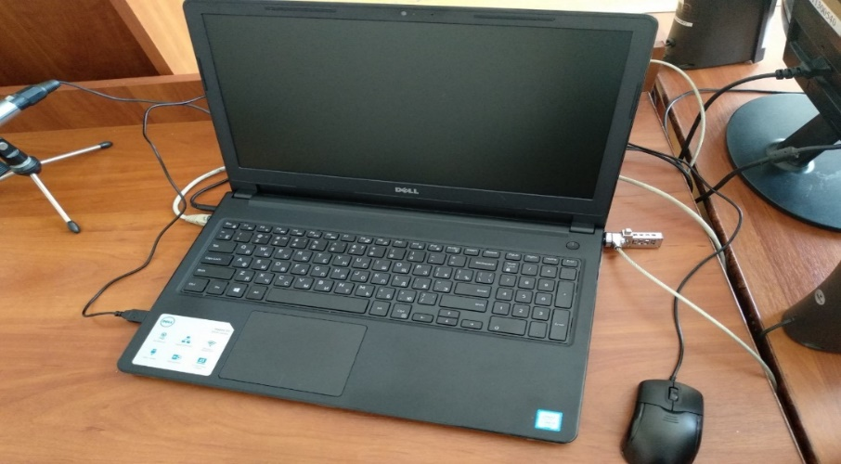
Фото 4

Системні блоки опломбовані спеціальними пломбами-наліпками (фото 5).
Фото 5
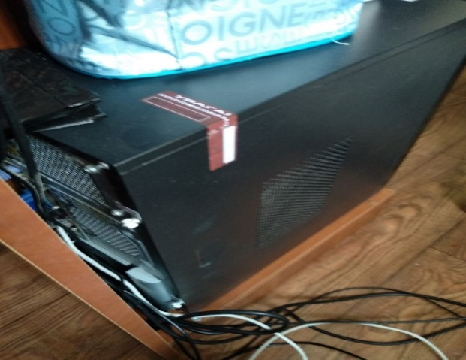

Не на всій комп’ютерній техніці в суді нанесено інвентарні номера.
В Снятинському районному суді 3 зали судових засідань обладнані системами ВКЗ та ТЗФСП «Акорд» (фото 6, 7). В одному залі необхідно підключити обладнання.

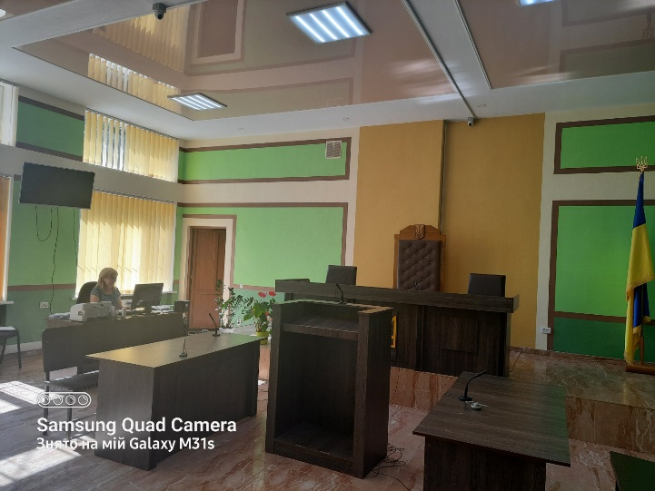
Фото 6 Фото 7
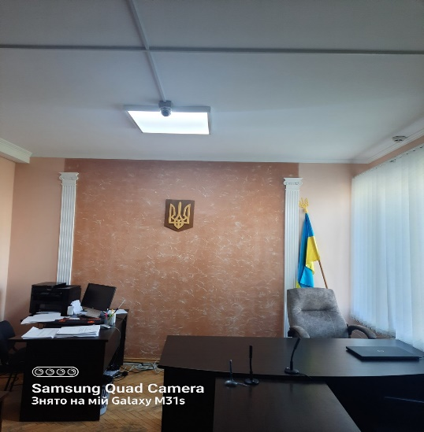

Серверна кімната обладнана кондиціонером, на вікні встановлені грати. Однак серверна шафа не впорядкована (фото 8, 9).
Фото 8 Фото 9
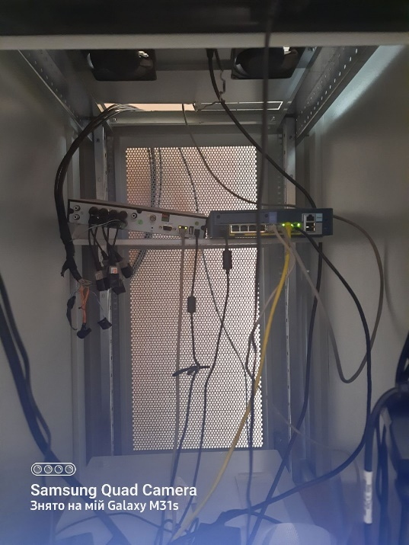
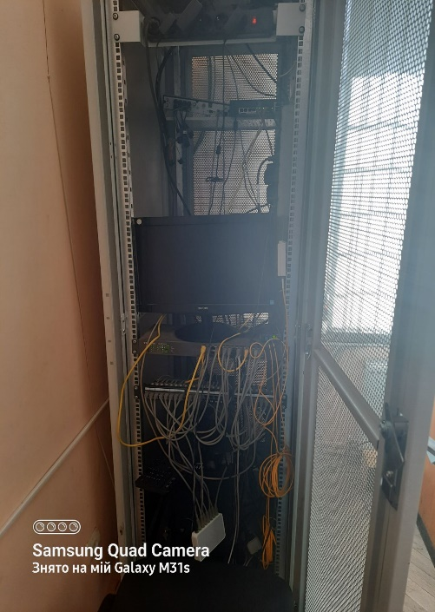

Система відеоспостереження у суді не працює, оскільки вийшов з ладу блок живлення.
Мережа WI-FI не підключена на окрему лінію інтернету, що є порушенням пункту 3.2.5 Положення про порядок використання ресурсів локальної комп'ютерної мережі в Державній судовій адміністрації України, територіальних управліннях Державної судової адміністрації України, місцевих та апеляційних судах загальної юрисдикції, затвердженої наказом ДСА України від 04.12.2013 року № 164.
Слід зазначити, що у щомісячному звіті аналізу списання та наявності засобів інформатизації, який Снятинський районний суд надсилає щомісячно на вимогу ТУ ДСА України, помилок не виявлено.

ВИСНОВКИ ТА ПРОПОЗИЦІЇ:

За результатами перевірки роботи апарату Снятинського районного суду Івано-Франківської області з питань, що входять до компетенції та повноважень територіального управління, з метою усунення недоліків та вдосконалення організації роботи суду рекомендуємо:
Голові суду:
- затвердити план заходів по усуненню виявлених недоліків;
Керівнику апарату суду результати роботи обговорити на нараді працівників суду, прозвітувати на зборах суддів та розробити заходи по усуненню виявлених недоліків, а саме:
- підтримувати приміщення суду в належному стані, постійно здійснювати прибирання прибудинкової території та підвалу;
- придбати господарські – будівельні товари (в межах кошторисних призначень виділених на Снятинський районний суд у 2021 році), документи направляти до територіального управління, з урахуванням вимог постанови Кабінету Міністрів України від 11.10.2016 року №710 «Про ефективне використання державних коштів»;
- спільно з ТУ ДСА України в Івано-Франківській області вжити заходів придбання та встановлення нового газового котла у 2022 році;
- спільно з ТУ ДСА України в Івано-Франківській області спланувати та виготовити проектно-кошторисну документацію на встановлення пожежної сигналізації та встановити її у 2022 – 2023 роках;
- здійснити поточні ремонти частини приміщень суду, де це необхідно (документи направляти до територіального управління);
- спільно з ТУ ДСА України в Івано-Франківській області вжити заходів щодо встановлення пандуса з поручнями на зовнішніх сходах;
- здійснювати контроль за веденням діловодства суду у відповідності до вимог Інструкції з діловодства;
- здійснювати контроль за веденням автоматизованої системи документообігу суду комп’ютерної програми «Д-3» у відповідності до вимог Положення про АСДС;
- поновити наказ про уповноважену особу з питань запобігання та виявлення корупції в суді відповідно до наказу Національного агентства з питань запобігання корупції від 26.04.2021 року № 240/21 «Про встановлення обов'язкових вимог до мінімальної штатної чисельності уповноваженого підрозділу з питань запобігання та виявлення корупції в державних органах»;
- постійно використовувати нормативно-правову базу законодавства щодо фінансово-господарської діяльності суду;
- привести у відповідність номенклатуру справ щодо судового збору, вчасно направляти звіти про судовий збір до ТУ ДСА України в Івано-Франківській області;
- впорядкувати серверну шафу;
- провести заміну блоку живлення для системи відеоспостереження (документи направити до територіального управління);
- присвоїти інвентарні номера комп’ютерній техніці;
- перевести мережу wi-fi на окрему лінію;
- аналітичну довідку щодо цільової перевірки (вивчення) стану організації роботи апарату суду обговорити на оперативній нараді працівників суду і направити до територіального управління розроблений та затверджений план заходів щодо усунення недоліків до 23 вересня 2021 року

Завідувач сектору з питань управління об’єктами державного майна | В.М. Сушко
Заступник начальника відділу планово-фінансової діяльності, бухгалтерського обліку і звітності | В.В. Гринечко
Головний спеціаліст по роботі з персоналом | В.В. Сітко
Головний спеціаліст сектору організаційного забезпечення діяльності судів та судової статистики | М.Ю. Подольська
Головний спеціаліст сектору організаційного забезпечення діяльності судів та судової статистики | С.В. Твердохліб

